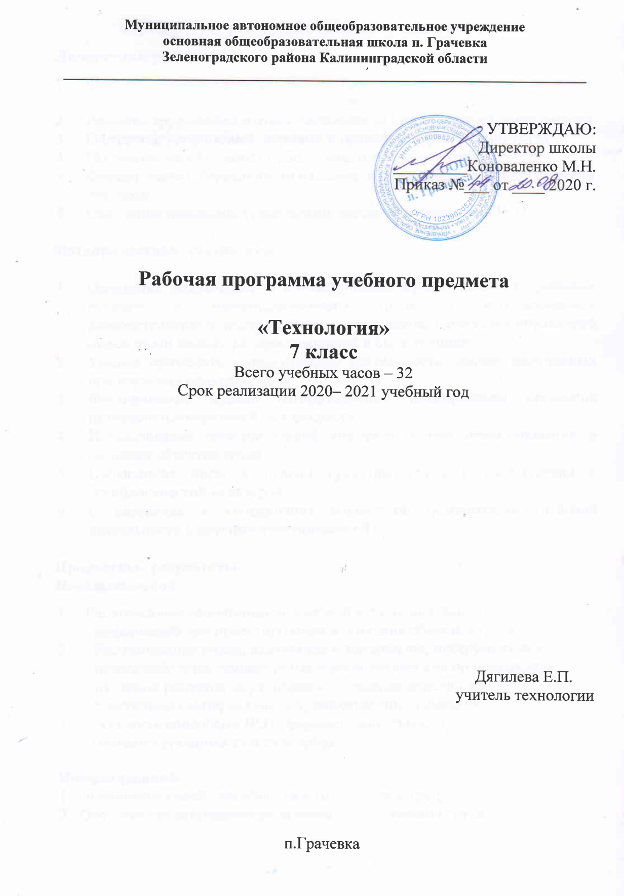
Планируемые результаты освоения учебного предмета
Личностные результаты:
- Формирование познавательных интересов и активности при изучении направления «Технологии ведение дома»
- Развитие трудолюбия и ответственности за качество своей деятельности
- Овладение установками, нормами и правилами организации труда
- Осознание необходимости общественно-полезного труда
- Формирование бережного отношения к природным и хозяйственным ресурсам
- Овладение навыками, установками, нормами и правилами НОТ

Метапредметные результаты:

- Овладение необходимыми в повседневной жизни базовыми приемами ручного и механизированного труда с использованием распространенных инструментов и механизмов, способами управления отдельными видами распространенной в быту техники
- Умение применять в практической деятельности знаний, полученных при изучении основных наук
- Формирование знаний алгоритмизации планирования процессов познавательно-трудовой деятельности
- Использование дополнительной информации при проектировании и создании объектов труда
- Соблюдение норм и правил культуры труда в соответствии с технологической культурой
- Согласование и координация совместной познавательно-трудовой деятельности с другими участниками ОП

Предметные результаты:
Познавательной:
1. Рациональное использование учебной и дополнительной
информации для проектирования и создания объектов труда
2. Распознавание видов, назначения и материалов, инструментов и
приспособлений, применяемых в технологических процессах при
изучении разделов «Кулинария», «Создание изделий из
текстильных материалов», «Художественные ремесла»
3. Владение способами НОТ, формами деятельности,
соответствующими культуре труда

Мотивационной:
1. Оценивание своей способности и готовности к труду
2. Осознание ответственности за качество результатов труда
3. Наличие экологической культуры при обосновании выбора объектов труда и выполнении работ
4. Стремление к экономичности и бережливости в расходовании
времени, материалов при выполнении кулинарных и раскройных
работ

Трудовой деятельности:
1. Планирование технологического процесса
2. Подбор материалов, инструментов и оборудования с учетом характера объекта труда и технологической последовательности
3. Соблюдение норм и правил безопасности, правил санитарии
гигиены
4. Контроль промежуточного и конечного результата труда для
выявления допущенных ошибок в процессе труда при изучении учебных разделов.

Физиолого-психологической деятельности:
1. Развитие моторики и координации рук при работе с ручными инструментами и при выполнении операций с помощью машин и механизмов
2. Достижение необходимой точности движений при выполнении различных технологических операций
3. Соблюдение требуемой величины усилий, прикладываемых к инструментам с учетом технологических требований
4. Сочетание образного и логического мышления в процессе проектной деятельности
Эстетической:
1. Основы дизайнерского проектирования изделия
2. Моделирование художественного оформления объекта труда при изучении раздела «Конструирование и моделирование фартука»
3.Эстетическое и рациональное оснащение рабочего места с учетом требований эргономики и НОТ
Коммуникативной:

1. Формирование рабочей группы для выполнения проекта
2. Публичная презентация и защита проекта, изделия, продукта труда
3. Разработка вариантов рекламных образцов

Планируемые результаты по разделам технологической подготовки

Интерьер жилого дома

Обучающийся 7 класса научится:
- оформлять пространство дома с учетом освещения жилого помещения;
- типам освещения жилого пространства;
- гигиене жилища: ежедневная уборка, влажная уборка, генеральная уборка;
- использованию бытовых приборов для уборки и создание микроклимата в помещении;

Обучающийся 7 класса получит возможность научиться:
- управлять системой «Умный дом»

Сельскохозяйственный труд (осенние работы)

Обучающийся 7 класса научится:

- технологии выращивания основных видов плодовых растений своего региона, районированные сорта;
- способам размножения плодовых растений;
- правилам безопасного труда при закладке сада и внесений удобрений;
- обрезке плодово- ягодных культур;
- правилам ухода за цветочно-декоративными растениями;
- разработке эскиза клумб для школы;
Обучающийся 7 класса получит возможность научиться:

- уборке и учету урожая овощей;
- отбору и закладке на хранение семенников двулетних овощных культур, клубней и луковиц многолетних растений;
- отбору посадочного материала и посадке многолетних цветковых растений;
- уходу за плодовыми деревьями и подготовка их к зиме;
- осенней обработке почвы с внесением удобрений, описание типов почв пришкольного или приусадебного участка;

Создание швейных изделий

Обучающийся 7 класса научится:
- изготавливать с помощью ручных инструментов и оборудования для швейных и декоративно-прикладных работ, швейной машины простые по конструкции модели швейных изделий, пользуясь технологической документацией;
- различать текстильные материалы из волокон животного происхождения;
- создавать изделия из текстильных и поделочных материалов;
- конструированию поясной одежды;
- моделированию поясной одежды;
- нахождению информации, где взять выкройки для швейного изделия из пакета готовых выкроек, журналов мод или Интернета;
- снимать мерки с фигуры человека;
- строить чертежи простых поясных швейных изделий;
- выбирать модель с учетом особенностей фигуры;
- проводить примерку изделия;
Обучающийся 7 класса получит возможность научиться:
• изготовлять изделия декоративно-прикладного искусства, региональных народных промыслов;
- мастерить куклу своими руками «Кукла на счастье».
Кулинария

Обучающийся 7 класса научится:
- безопасно пользоваться бытовой техникой на кухне;
- сервировать стол к праздничному сладкому столу;
- приготовлению блюд из жидкого, пресного, слоеного теста;
- соблюдать правильную технологическую последовательность приготовления разных видов теста;
- санитарно-гигиеническим требованиям и правилам безопасной работы;
- технологии приготовления сладостей, десертов, напитков;

Обучающийся 7 класса получит возможность научиться:
- оформлять приготовленные блюда, сервировать стол;
- соблюдать правила этикета за столом;
- экономить электрическую энергию при обработке пищевых продуктов;
- выбирать пищевые продукты для удовлетворения потребностей организма в белках, углеводах, жирах, витаминах, минеральных веществах;
- применять различные способы обработки пищевых продуктов в целях сохранения в них питательных веществ.

Содержание учебного предмета
«Технология», 7 класс (32 ч.)
Введение (1ч.)
1. Интерьер жилого дома (5 ч.)
- Освещение жилого помещения
- Гигиена жилища
- Бытовые приборы для уборки и создание микроклимата в помещении
2. Сельскохозяйственный труд (осенние работы) (8 ч.)
- Технология выращивания основных видов плодовых растений своего региона
- Правила безопасного труда при закладке сада и внесении удобрений
- Уборка и учет урожая овощей
- Отбор и закладка на хранение семенников двулетних овощных культур, клубней и луковиц многолетних растений Виды машинных операций
3. Создание швейных изделий (9 ч.)
- Текстильные материалы из волокон животного происхождения и их свойства
- Конструирование поясной одежды
- Моделирование поясной одежды
- Получение выкройки швейного изделия из пакета готовых выкроек, журнала мод или Интернета
- Творческий проект «Кукла своими руками», традиционная русская тряпичная кукла
4. Кулинария (9 ч.)
- Блюда из молока и кисломолочных продуктов
- Изделия из жидкого теста
- Виды теста и выпечки
- Технология приготовления сладостей, десертов, напитков
- Проектная деятельность «Праздничный сладкий стол»

Тематическое планирование с указанием количества часов, отводимых на освоение каждой темы

№ урока | Тема  раздела, урока | Количество  часов | Тема ВПМ
1 | Введение. Инструктаж по технике безопасности. | 1
Интерьер жилого дома |  | 5
2 | Освещение жилого помещения | 1
3 | Гигиена жилища | 1
4 | Бытовые приборы для уборки и создание микроклимата в помещении | 1
5-6 | Творческий проект «Умный дом» | 2
Сельскохозяйственный труд (осенние работы) |  | 8
7-8 | Технология выращивания основных видов плодовых растений своего региона | 2 | ВПМ 1-2 «Своими руками»
9-10 | Правила безопасного труда при закладке сада и внесении удобрений | 2
11-12 | Уборка и учет урожая овощей | 2 | ВПМ 3-4 «Своими руками»
13-14 | Отбор и закладка на хранение семенников двулетних овощных культур, клубней и луковиц многолетних растений | 2 | ВПМ 5-6 «Своими руками»
Создание швейных изделий |  | 9
15 | Текстильные материалы из волокон животного происхождения и их свойства | 1
16-17 | Конструирование поясной одежды | 2
18-19 | Моделирование поясной одежды | 2
20-21 | Получение выкройки швейного изделия из пакета готовых выкроек, журнала мод или Интернета | 2
22-23 | Творческий проект «Кукла своими руками», традиционная русская тряпичная кукла. | 2 | ВПМ 7-8 «Своими руками»
Кулинария |  | 9
24 | Блюда из молока и кисломолочных продуктов | 1
25-26 | Изделия из жидкого теста | 2
27-28 | Виды теста и выпечки | 2
29-30 | Технология приготовления сладостей, десертов, напитков | 2
31-32 | Проектная деятельность «Праздничный сладкий стол» | 2 | ВПМ 9-10 «Своими руками»
Итого |  | 32 | 12

